新 书 推 荐

中文书名：《冰淇淋生长之地》
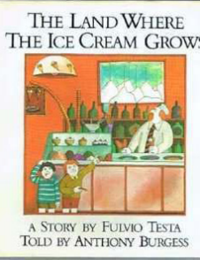
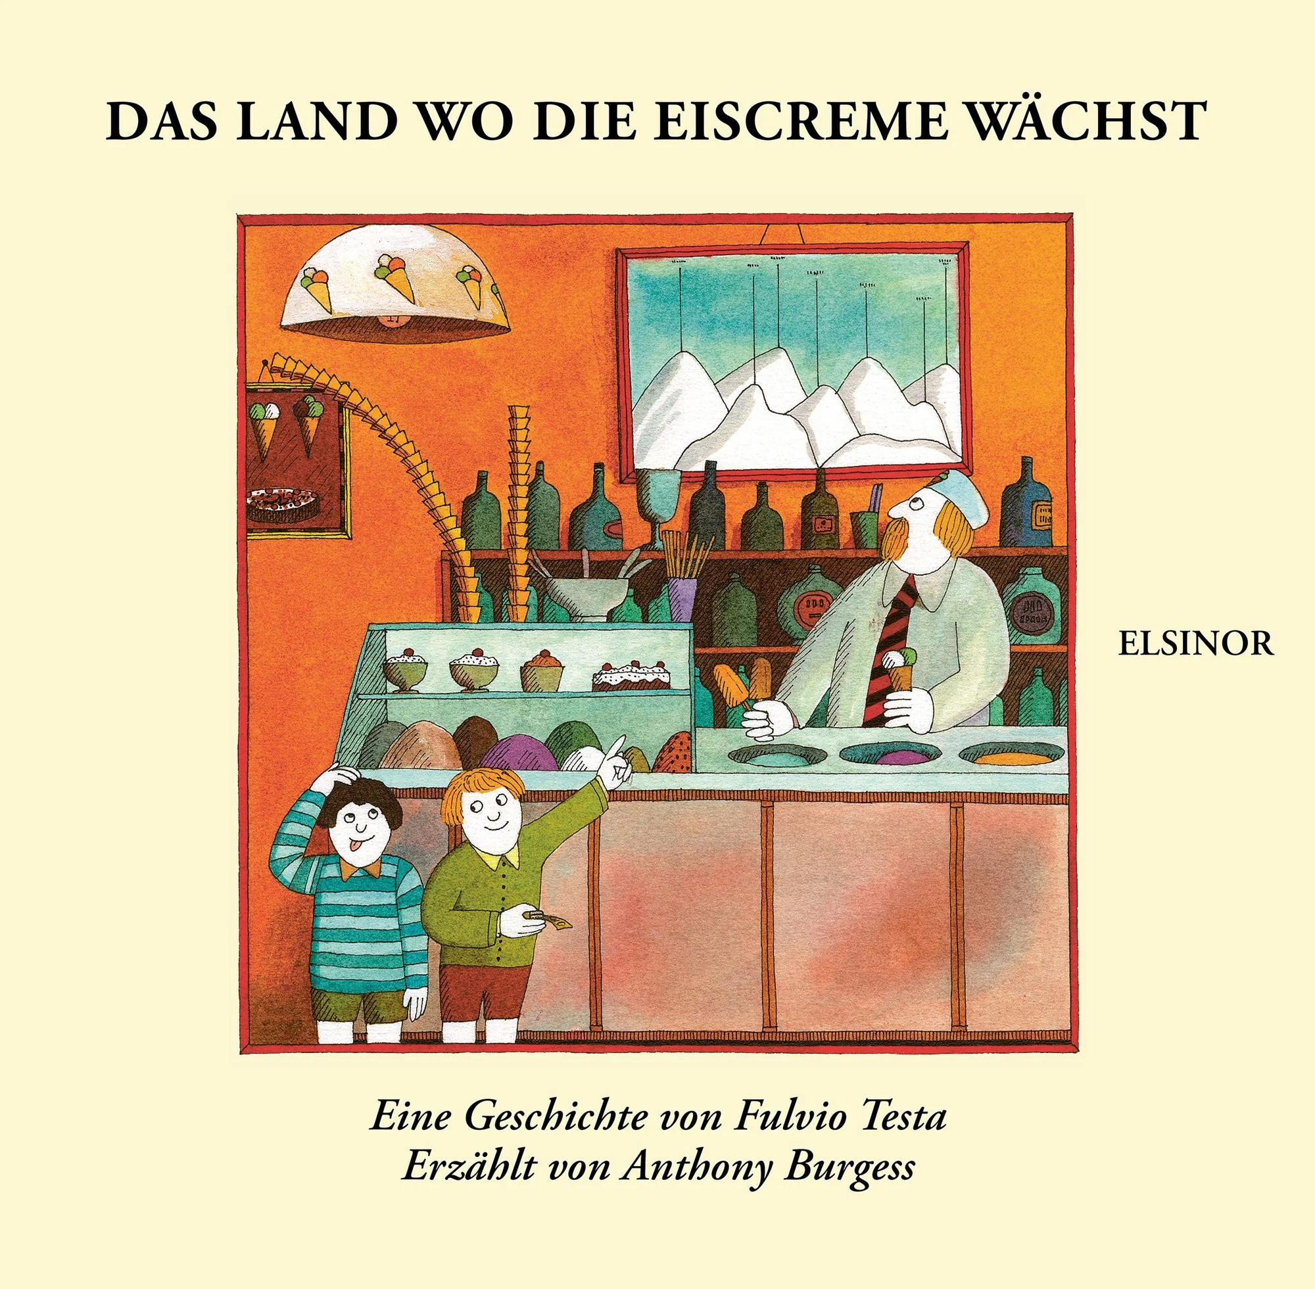
英文书名：THE LAND WHERE THE ICE CREAM GROWS
作 者：Anthony Burgess and Fulvio Testa
出 版 社：Benn Books
代理公司：DHA / ANA
页 数：30页
出版时间：1979年
代理地区：中国大陆、台湾
审读资料：电子稿
类 型：故事绘本
版权已授：德国、意大利、俄罗斯、西班牙与加泰罗尼亚

《发条橙》作者安东尼·伯吉斯极为罕见的童书创作！伯吉斯一生仅创作两部儿童读物，本书也是他仅有的两次与插画家直接合作的童书项目之一。

沉寂多年的“失落经典”重获国际出版界关注：本书自1979年首次出版后曾一度绝版，2026年7月全新德语精装版正式面世，彰显经典作品历久弥新的生命力；意大利语、俄语、西班牙语及加泰罗尼亚语版权亦已售出。

日记体冒险、食物双关与奇幻想象层层交织：三个男孩乘飞艇闯入冰淇淋野生生长的神秘国度，穿越开心果山、香草冰山，遭遇说意大利语的贪吃怪物，在令人垂涎的甜品奇境中发现——看似完美的乐园也有危险，而家中的普通生活同样值得珍惜。

内容简介：

这个奇幻的故事以日记的形式讲述，描述了三个男孩探索一片生长着野生冰淇淋的陌生土地的冒险经历。探险家们邂逅开心果山、香草冰淇淋和一只靠冰淇淋为生的怪物！

有一天，杰克、汤姆和我在吃晚饭。隔壁桌坐着一个红脸的大个子，他刚吃完一块象耳朵那么大的牛排。服务员对他说:“先生，您现在想吃冰淇淋吗?”那人几乎要爆发了，他说:“冰淇淋?我再也不想看到冰淇淋了!”很自然地，我们竖起耳朵，跟他说话了。他告诉我们冰激凌生长的地方以及如何找到它。

于是，他们以每月523个乒乓球的价格租了一艘飞艇，两人开始了寻找这片冰奶之地的探险。这本书充满了有趣的双关语，将日记与乳制品、沙漠与甜点相匹配，并以可食用(适合冷冻)的方式提醒人们一周中的每一天。周一，周四，周三，周四，周五，周日，当然还有周日。

配有 Fulvio Testa 绘制的迷人插图。

作者简介：

安东尼·伯吉斯（Anthony Burgess）是最伟大的作家之一。很少有作家比安东尼·伯吉斯更加多才多艺、多产：他是当世最杰出的小说家之一，同时也是一位诗人、剧作家、作曲家、语言学家、翻译家和评论家。除了他最著名的作品《发条橙》外，他的三十三部小说还包括《地球的力量》、《马来亚三部曲》和《恩德比四重奏》。他还与富尔维奥·泰斯塔一起创作了二十五部非小说类作品、两卷自传、三部交响曲和两本儿童读物。他是英国皇家文学学会会员，获得圣安德鲁斯大学、伯明翰大学和曼彻斯特大学的荣誉学位，并在法国被授予最高级别的艺术与文学司令勋章。

富尔维奥·特斯塔（Fulvio Testa）1947年出生于意大利维罗纳。他是深受喜爱的儿童读物《无尽的旅程》和《Z 的漫长旅程》以及哈佛经典版《伊丽莎白时代的戏剧》的作者和插画家。作为一名艺术家，他的水彩画和油画自1976年以来一直在世界各地的博物馆、图书馆和画廊展出。这些机构包括加利福尼亚现代艺术博物馆、纽约丹尼斯·卡德画廊、芝加哥艺术学院、马萨诸塞州哈佛大学福格博物馆和意大利现代艺术博物馆。特斯塔的纸上作品曾成为艺术评论家凯伦·威尔金、《纽约时报》评论家约翰·拉塞尔和前国家艺术基金会主任达纳·乔亚的论文主题。

内文插图：

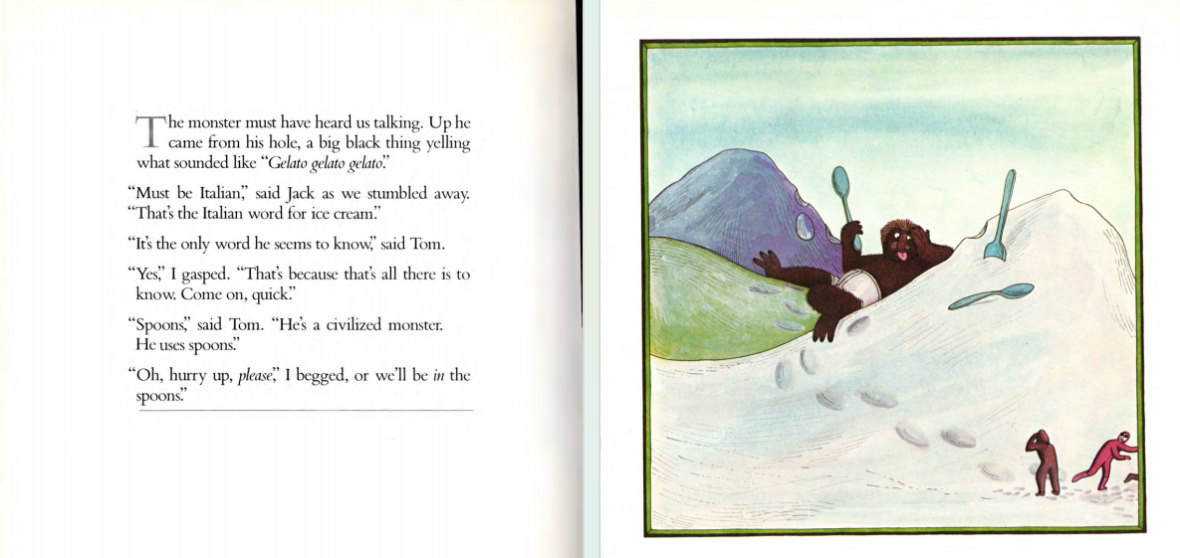
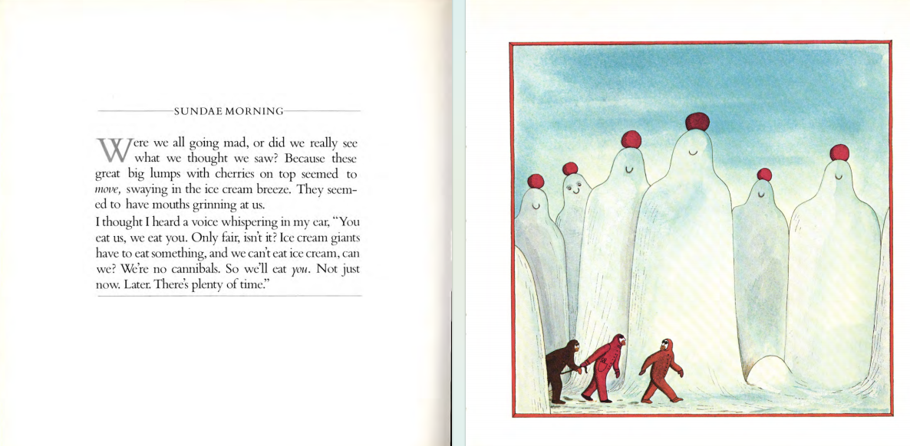

感谢您的阅读！
请将反馈信息发至：版权负责人
Email：Rights@nurnberg.com.cn
安德鲁·纳伯格联合国际有限公司北京代表处
北京市海淀区中关村大街在地图中查看甲59号中国人民大学文化大厦1705室, 邮编：100872
电话：010-82504106, 传真：010-82504200
公司网址：http://www.nurnberg.com.cn
书目下载：http://www.nurnberg.com.cn/booklist_zh/list.aspx
书讯浏览：http://www.nurnberg.com.cn/book/book.aspx
视频推荐：http://www.nurnberg.com.cn/video/video.aspx
豆瓣小站：http://site.douban.com/110577/
新浪微博：安德鲁纳伯格公司的微博_微博 (weibo.com)
微信订阅号：ANABJ2002


